  - FORMATION PROFESSIONNELLE • RÉFÉRENCE 4-024

Évaluations
et corrigés formateur
  - Diagnostic, QCM, épreuve pratique et grille du projet
Intelligence artificielle : Deep Learning par la pratique
18 heures • 3 jours • Niveau Application (A)
DGFiP • 21 au 23 septembre 2026 • Asnières-sur-Seine
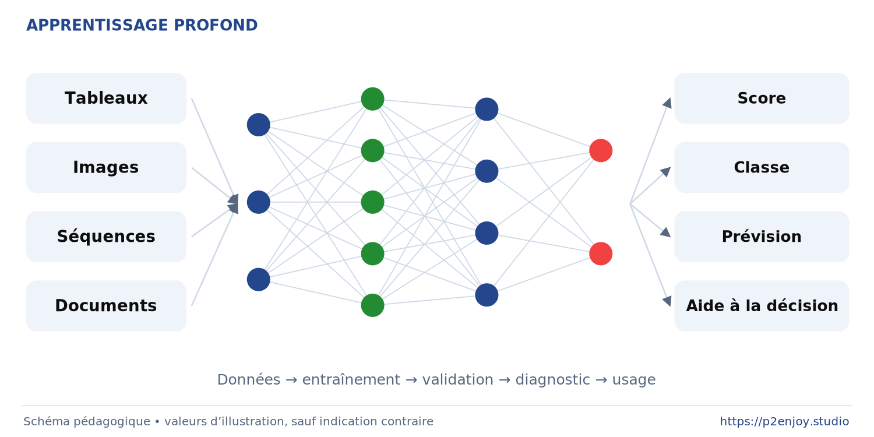
[MÉTA-DOSSIER | Langue : français | Référence : 4-024 | Édition de production : 14 septembre 2026]
Auteur et formateur : Martino Bettucci • P2Enjoy
Les exemples métiers du kit sont synthétiques. Les cas institutionnels sont distingués des simulations pédagogiques. Aucune donnée fiscale personnelle n’est utilisée.

Dispositif d’évaluation et preuves
[MÉTA | Évaluation | Niveau Application | Proposition opérationnelle du kit]
Le diagnostic initial n’est pas noté. Les TP sont évalués par des preuves observables. La proposition de validation suivante est pédagogique et ne remplace pas les règles contractuelles de l’organisme : au moins 7/10 au QCM, au moins 60/100 au projet, identification de trois défauts sur cinq et correction de deux défauts à l’épreuve individuelle. Une fuite de test non corrigée impose une remédiation, même si le score global est élevé.

Diagnostic d’entrée
[MÉTA | J1 | 15 minutes intégrées au conducteur]
Quelle différence entre validation et test ?
Réponse : __________________________________________________________
Pourquoi normaliser certaines variables ?
Réponse : __________________________________________________________
Qu’est-ce qu’un paramètre appris ?
Réponse : __________________________________________________________
Que signifie une exactitude de 95 % ?
Réponse : __________________________________________________________
À quoi sert le gradient ?
Réponse : __________________________________________________________

QCM final : une réponse par question
[MÉTA | J3 | 10 minutes | 1 point par réponse correcte]
1. Un scaler doit être ajusté…
A. avant toute séparation
B. sur l’entraînement uniquement
C. sur entraînement et test
D. séparément sur chaque partition
Corrigé : B. Ses paramètres doivent être appris sur train puis appliqués sans réajustement aux autres partitions. [R03]
2. Que réalise loss.backward() ?
A. Il met les poids à jour
B. Il calcule les gradients
C. Il choisit le seuil
D. Il sauvegarde le modèle
Corrigé : B. La mise à jour est réalisée par optimizer.step(). La rétropropagation calcule les dérivées. [R02]
3. Avec 99,5 % de négatifs, une exactitude de 99,5 %…
A. prouve l’utilité
B. prouve la calibration
C. peut être obtenue sans détecter aucun positif
D. suffit à fixer le seuil
Corrigé : C. Un classifieur toujours négatif atteint déjà ce score. Examiner rappel, précision et capacité de traitement. [R04]
4. Train 99 %, validation 71 % : première hypothèse ?
A. Surapprentissage ou décalage à examiner
B. Conformité garantie
C. Modèle nécessairement trop petit
D. Test inutile
Corrigé : A. Le contraste suggère un problème de généralisation ; vérifier d’abord le split et les distributions.
5. Pour CrossEntropyLoss multiclasse, fournir…
A. des probabilités et des labels réels
B. des logits et des indices de classe entiers
C. un booléen par lot
D. une sortie sigmoïde unique
Corrigé : B. L’API combine la transformation appropriée aux logits avec la perte de classification. [R02]
6. L’intérêt central d’un CNN sur image est…
A. d’apprendre sans données
B. d’exploiter le voisinage spatial avec filtres partagés
C. de garantir l’équité
D. d’éviter toute évaluation
Corrigé : B. Localité et partage des paramètres constituent un biais inductif adapté à certaines structures spatiales.
7. Un LSTM…
A. est toujours supérieur à la persistance
B. maintient des états et des portes différentiables
C. supprime toutes les fuites temporelles
D. garantit la prévision financière
Corrigé : B. La structure aide à traiter des dépendances séquentielles ; sa pertinence doit être testée. [R09]
8. Le seuil de revue doit être choisi…
A. sur le test après chaque essai
B. au hasard
C. sur validation selon coûts et capacité
D. toujours à 0,5
Corrigé : C. Le seuil appartient au système de décision ; il doit être figé avant l’évaluation finale. [R04]
9. Un transfert prudent commence généralement par…
A. tout dégeler avec un taux élevé
B. geler l’extracteur et entraîner une nouvelle tête
C. supprimer la validation
D. réutiliser le test pour entraîner
Corrigé : B. L’ajustement de la tête précède un éventuel dégel partiel avec un taux adapté. [R06]
10. Une supervision humaine effective suppose…
A. un simple clic obligatoire
B. que le score décide seul
C. l’accès aux éléments utiles et le pouvoir de contester
D. l’absence de suivi
Corrigé : C. Le contrôle doit être réel, informé et permettre de ne pas suivre la sortie du modèle. [R20]

Épreuve pratique individuelle
[MÉTA | J3 | 20 minutes | Diagnostic et corrections]
À partir du notebook 08, relever cinq défauts : prétraitement avant split ; Dropout actif pendant une évaluation ; sortie/perte ou type de cible incohérents ; exactitude utilisée seule sur une classe rare ; choix répétés après consultation du test. Identifier au moins trois défauts, en corriger deux et expliciter les effets attendus. Le formateur fournit l’extrait défectueux, pas le corrigé.
Preuve | Attendu | Vérification
Repérage | Au moins 3 défauts sur 5 | Annotation du code
Correction | Au moins 2 corrections pertinentes | Cellules exécutées / assertions
Justification | Conséquence sur apprentissage ou évaluation | 3 phrases explicites

Grille du projet final
[MÉTA | Équipe | Barème /100 | SAME Application]
Critère | Points | Preuve attendue
Problème métier | 15 | Cible, utilisateur, moment de prédiction
Données et séparation | 15 | Partitions disjointes, preprocessing sur train
Baseline | 10 | Référence simple pertinente
Architecture | 10 | Choix cohérent avec les entrées
Protocole expérimental | 15 | Hypothèse et essai documentés
Métriques | 15 | Mesure adaptée et seuil justifié
Analyse d’erreurs | 10 | Trois erreurs ou limites examinées
Risques et recommandation | 10 | Usage limité, contrôle humain et prochaine étape

Le score brut du réseau ne rapporte pas de points à lui seul. Une équipe concluant de manière fondée à l’insuffisance de son modèle peut réussir l’évaluation.

Remédiations
[MÉTA | Formateur | Ajustement au niveau observé]
Difficulté | Intervention | Nouvelle preuve
Python ou formes | Cellules guidées et schéma du tenseur | Assertion corrigée
Fuite de données | Reconstituer le moment réel de prédiction | Nouveau split et scaler
Métriques | Revenir à 100 cas avec classe rare | Confusion et charge expliquées
Diagnostic | Limiter à une hypothèse et un test | Journal renseigné
Interprétation excessive | Distinguer observation et recommandation | Conclusion métier bornée

Traçabilité objectifs, activités et évaluations
[MÉTA | Qualité pédagogique | Preuves conservées]
Compétence | Activités | Preuves / évaluation
Comprendre les réseaux | J1, TP 01 | Gradient, formes, QCM 2 et 6
Utiliser les bibliothèques | J1, TP 00 et 02 | Imports, entraînement, sauvegarde
Concevoir un CNN et un LSTM | J2, TP 04 et 06 | Dimensions, modèles, comparaison
Diagnostiquer et optimiser | J2, TP 05, 07, 08 | Journal, corrections, épreuve individuelle
Appliquer à un métier | J3, TP 09 et 10 | Fiche de cadrage, projet /100
Documenter les limites | Cas et projet | Fiches modèle/système, soutenance

Suivi de réalisation et retour de formation
[MÉTA | Administration de formation | Modèles à renseigner]
Recueillir les présences par demi-journée, les productions significatives, les résultats d’évaluation et le questionnaire de satisfaction. Le certificat de réalisation atteste la réalisation de l’action ; ne pas le présenter comme une certification professionnelle de maîtrise.
Indicateur | Calcul proposé | À conserver
Satisfaction | Moyenne des réponses valides sur échelle annoncée | Effectif répondant et distribution
Nombre d’apprenants | Nombre de participants effectivement accueillis | Liste et présences
Abandons | Abandons / inscrits ayant commencé | Motif, date, suivi
Taux de retour | Questionnaires reçus / questionnaires attendus | Dénominateur explicite
Interruptions | Prestations interrompues / prestations commencées | Cause et durée

